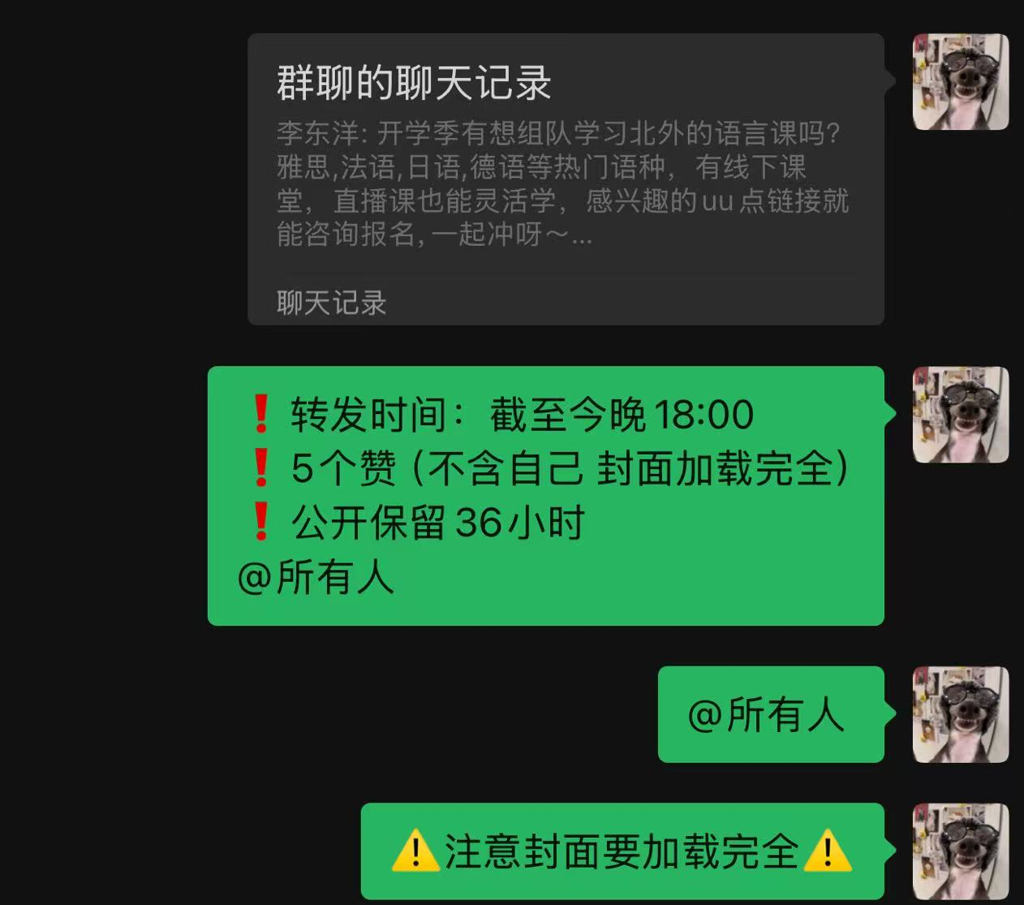

注意事项：
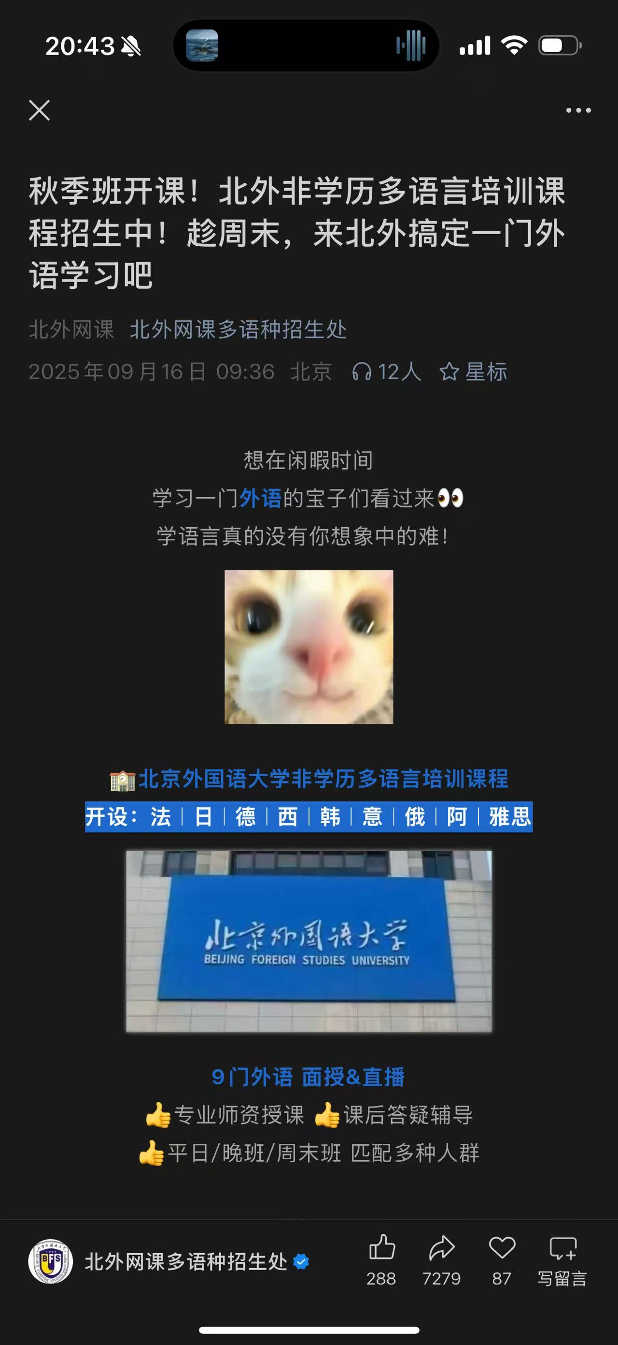
- 链接封面要加载完全
注意点开链接之后等页面完全加载之后再进行转发
- 截图要完整
完整的手机或平板页面截图 不准出现裁剪和涂抹的痕迹
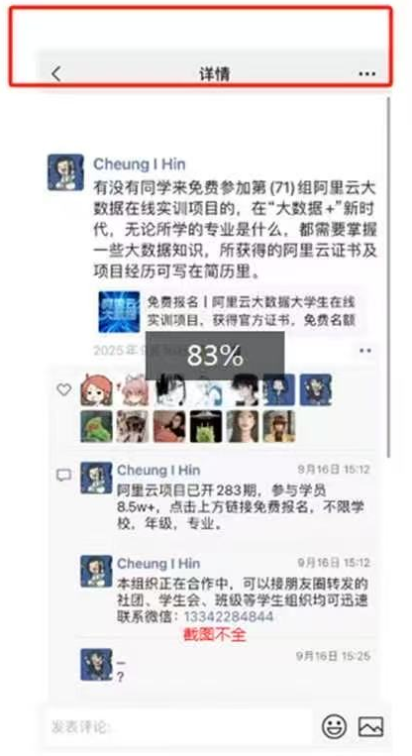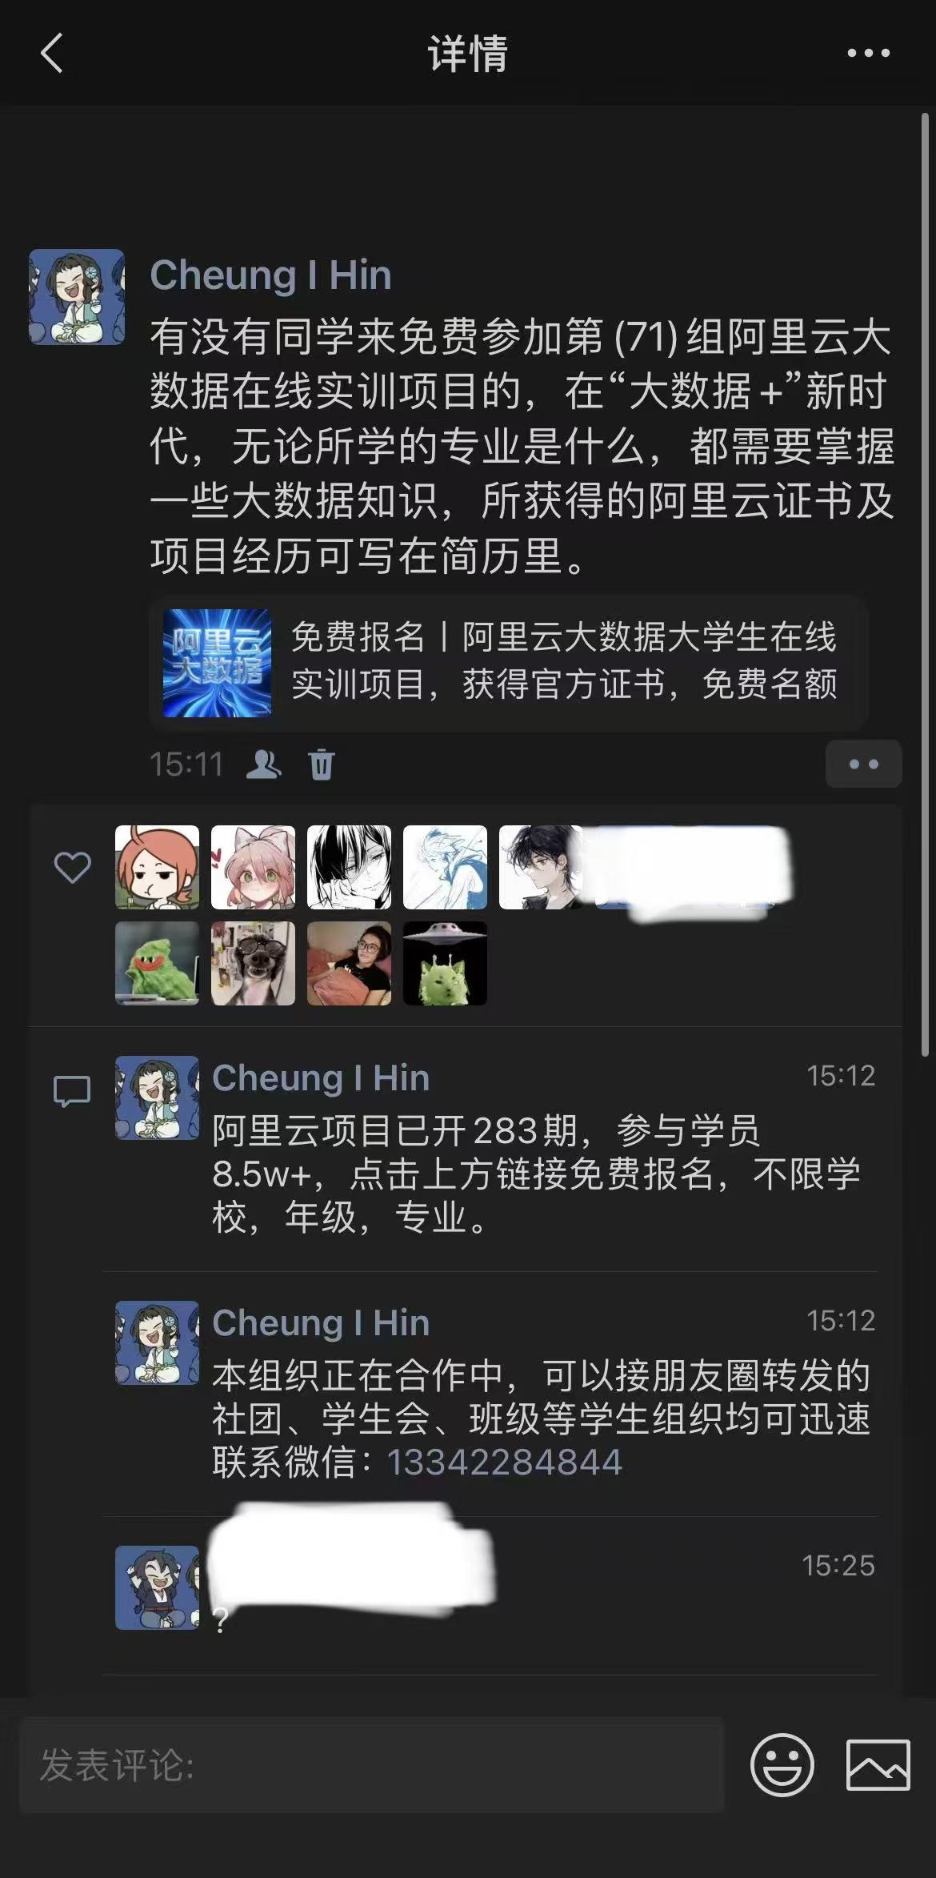
没有截图时间
存在涂抹
- 删除多余评论
尽量不要保留朋友的评论 建议大家专门建一个发小广告的朋友圈分组
- 有些赞助可能需要带定位

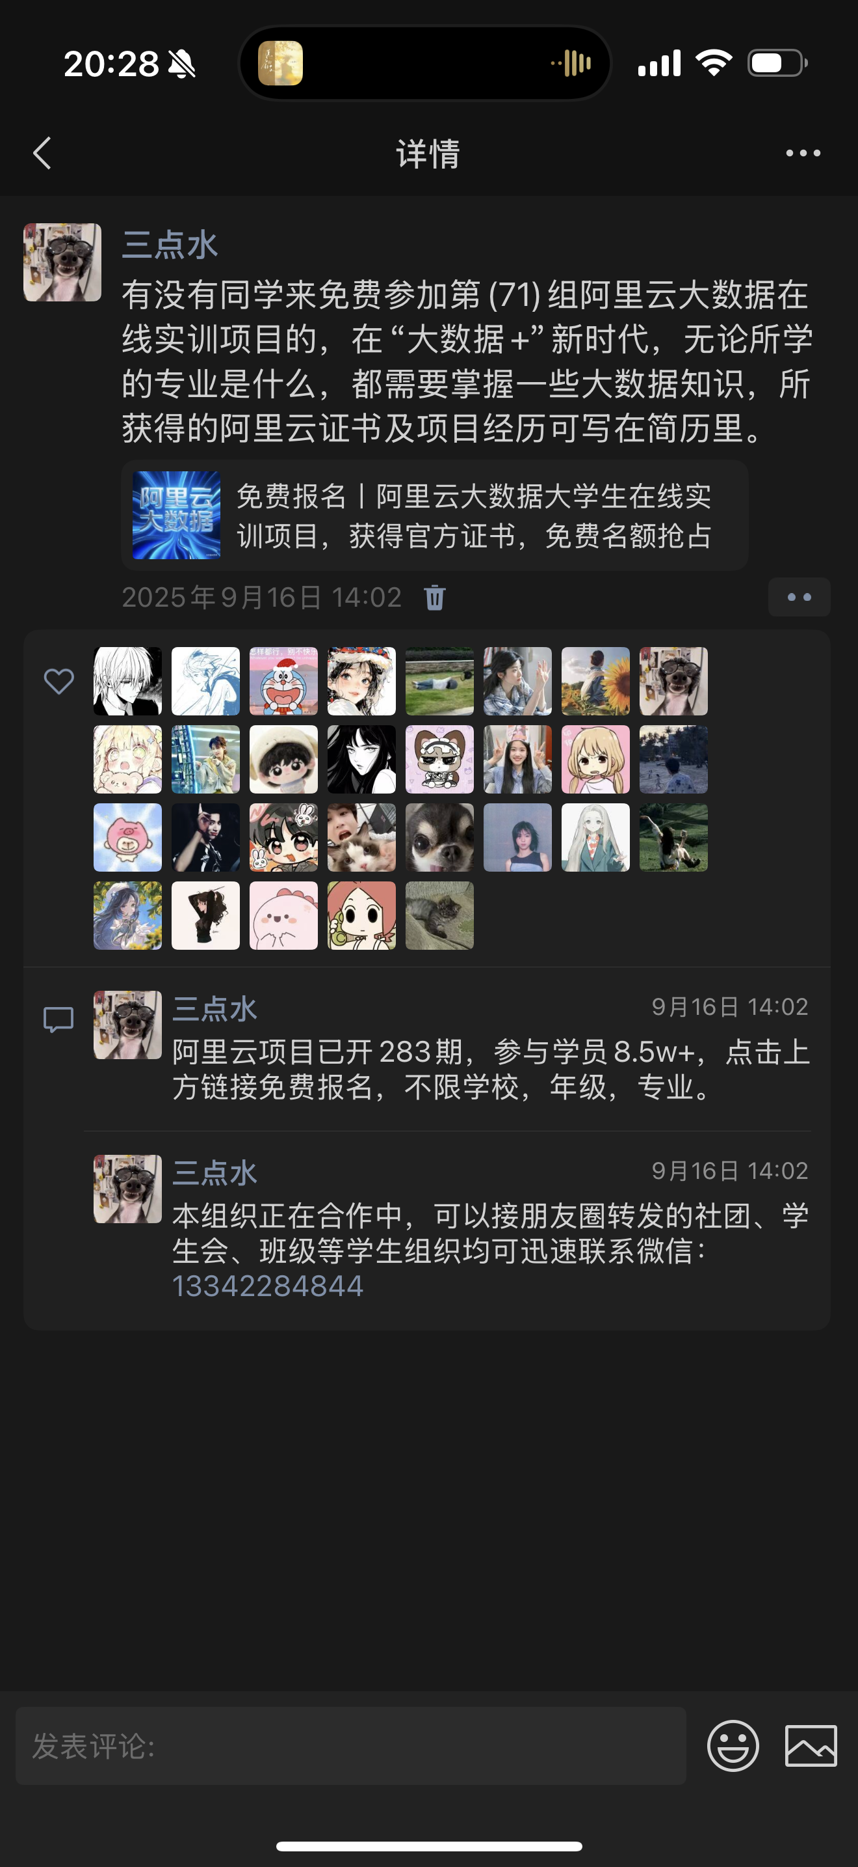
点赞数
文案正确
链接封面加载完整
1.规定时间内转发
2.交截图的时候改为公开可见
评论区文案正确
马晨硕写的

